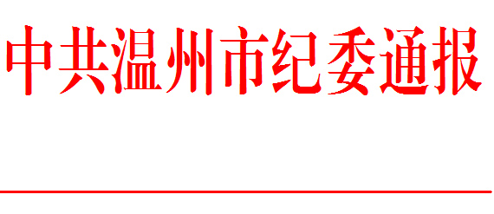

温纪通〔2019〕3号

中共温州市纪委关于2018年度全市查处违反
中央八项规定精神问题情况的通报

2018年，全市各级纪检监察机关认真贯彻落实习近平总书记关于加强作风建设的系列重要指示精神，把监督中央八项规定精神落实作为重大政治任务，强化监督执纪问责，驰而不息纠“四风”、树新风。现将2018年度全市查处违反中央八项规定精神问题情况通报如下。
一、基本情况
2018年全市各级纪检监察机关查处违反中央八项规定精神问题406起、处理740人，其中，给予党纪政务处分408人，占处理总人数的55.1%（见图1）；点名道姓通报曝光70批202起典型案例，涉及342人次。
图1：温州市查处违反中央八项规定精神问题情况（2018年）
项目 | 总计 | 级别 |  | 问题类型
项目 | 总计 | 县处级 | 乡科级及以下 | 违规公款吃喝 | 公款国内旅游 | 公款出国境旅游 | 违规配备使用公务用车 | 楼堂馆所违规问题 | 违规发放津补贴或福利 | 违规收送礼品礼金 | 大办婚丧喜庆 | 其他
查处  问题数 | 406 | 10 | 396 | 53 | 29 | 3 | 60 | 34 | 87 | 69 | 7 | 64
处理人数 | 740 | 15 | 725 | 88 | 59 | 27 | 77 | 61 | 193 | 100 | 7 | 128
给予党纪政务处分人数 | 408 | 4 | 404 | 58 | 45 | 2 | 38 | 15 | 117 | 67 | 4 | 62
备注 | 问题类型“其他”包含提供或接受超标准接待、接受或用公款参与高消费娱乐健身活动、违规出入私人会所、领导干部住房违规问题、违规接受管理服务对象宴请。
根据中央纪委统一部署，自2018年10月起查处形式主义、官僚主义问题纳入党风政风监督系统数据统计，全市共上报全年查处问题数259起，处理492人，其中，给予党纪政务处分223人（见图2）。
图2：温州市查处形式主义、官僚主义问题情况（2018年）
项  目 | 总计 | 级 别 |  | 问题类型
项  目 | 总计 | 县处级 | 乡科级及以下 | 贯彻落实党的路线方针政策、中央重大决策部署方面 |  |  |  | 联系群众、服务群众方面 |  |  |  | 履行职责、服务经济社会发展方面 |  |  |  | 学风会风文风及检查调研方面
 |  |  |  | 落实中央精神缺乏实际行动 | 贯彻中央决策部署打折扣搞变通 | 搞“政绩工程”“形象工程” | 其他问题 | 漠视群众利益和疾苦 | 服务态度差办事效率低 | 言而无信影响营商环境 | 其他问题 | 乱决策乱拍板乱作为 | 不担当不作为不负责 | 弄虚作假 | 其他问题 | 学风文风会风差 | 检查考核过多过滥 | 调查研究搞形式走过场 | 其他问题
查处  问题数 | 259 | 2 | 257 | 9 | 12 |  |  | 7 | 10 |  | 6 | 23 | 169 | 21 |  | 2
处理  人数 | 492 | 2 | 490 | 18 | 20 |  |  | 13 | 15 |  | 16 | 31 | 339 | 30 |  | 10
给予党政纪处分人数 | 223 | 1 | 222 | 15 | 20 |  |  | 9 | 6 |  | 1 | 28 | 126 | 18
二、主要特点
（一）从查处问题数量来看，同比上升较为明显。2018年全市查处违反中央八项规定精神问题数、处理人数、党纪政务处分人数分别比2017年增长88.8%、93.2%、54.5%，比全省平均水平分别高出36.8、34.5、4.5个百分点，表明全市各级纪检监察机关监督执纪力度持续加大（见图3），同时也反映出“四风”问题反弹回潮压力仍然存在。

图3：近三年查处违反中央八项规定精神问题数对比图

（二）从查处问题类型来看，多发问题相对集中。违规发放津补贴或福利、违规收送礼品礼金、违规配备使用公务用车、违规公款吃喝问题查处数排前四位，分别为87起、69起、60起、53起，四类问题占查处总数的66%（见图4），说明这四类问题仍易发多发，是违反中央八项规定精神的“重灾区”。

图4：2018年查处各类型问题数量占比图
（三）从问题线索来源看，监督检查是主渠道。监督检查发现问题180起，占比44%，表明常态化监督检查是保持高压态势、遏制反弹的重要手段。其他发现问题线索渠道来源中，信访举报反映占25%，巡视巡察发现占21%，职能部门移送移交占10%（见图5）。
图5：违反中央八项规定精神问题线索来源占比图
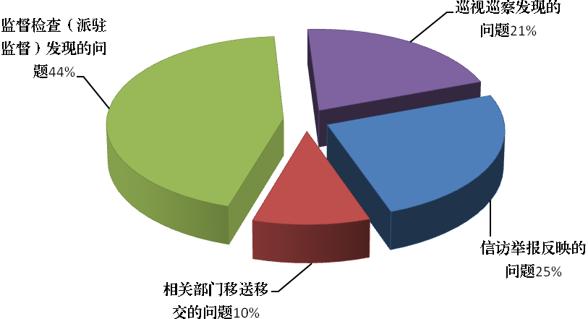
（四）从县（市、区）查处情况看，各地进展还不平衡。2018年市本级（含派驻机构）查处39起，占查处问题总数的9.6%，各县（市、区）共查处367起，占查处问题总数的90.4%。从各县（市、区）查处情况来看，大部分查处问题数同比明显上升，其中，文成县增幅最大，同比上升416.6%。查处问题数量较多的为苍南县80起、瑞安市58起、乐清市42起、泰顺县41起；洞头区11起、鹿城区13起、龙湾区16起，查处问题数量列后三位（见图6）。
图6：各县（市、区）查处违反中央八项规定精神问题情况对比图
三、存在问题
从2018年数据分析情况看，面上奢靡享乐歪风基本刹住，形式主义、官僚主义突出问题得到有力整治，但也发现一些问题，主要集中在以下四个方面：
（一）数据增量高位运行，反弹回潮隐患较大。查处问题数据的增量虽然有很大一部分是2018年以前的存量问题，但发生在党的十九大后的奢靡之风、享乐主义方面违纪问题仍有122起。一些党组织思想认识不到位、主体责任意识欠缺，特别是责任落实传导存在越往基层“警觉弦”越松的情况，如2018年基层站所人员和农村党员干部就占违反中央八项规定精神问题总人数的56%，表明去存量、遏增量、防反弹的任务依然艰巨。
（二）显性问题仍然突出，隐形变异现象增多。形式主义、官僚主义问题凸显，四个方面12类问题中，最为突出的是不担当、不作为、不负责问题，占问题总数的62%，整治力度还需加码。奢靡之风、享乐主义方面，违规发放津补贴或福利、违规收送礼品礼金、违规配备使用公务用车、违规公款吃喝等四类问题，与党的十八大以来查处数量最多的四类问题相同，长期高居不下，反映出吃喝玩乐、吃拿卡要的惯性犹存，制度刚性不彰。此外，“不吃公款吃老板”等隐形变异问题值得警惕，自2018年3月违规接受管理服务对象宴请作为“其他”类问题纳入违反中央八项规定精神报表统计以来，全市共查处此类问题25起，占“其他”类问题总数的39%。这类现象的显现，除了心存侥幸、不收敛不知止情况较多外，也有思想教育松懈和管理制度跟不上的原因。
（三）精准纠治能力不足，监督合力有待加强。一方面，对“四风”问题的复杂性、反复性、顽固性认识不足，习惯沿用老做法、老经验，过于依赖正风肃纪检查、群众信访举报等途径，长期形成的惯性思维还未彻底扭转，作风建设监督员、媒体监督等“开门反腐”的监督力量尚未得到有效整合。另一方面，面对“四风”问题出现由明转暗、逃避监管等隐形变异，发现和查处难度增大的现实，利用新技术创新监督的方式方法不多，没有很好地把“互联网+”、大数据思维融合运用到整治“四风”问题的具体实践中去，精准发现、精准研判、精准处置苗头性和倾向性问题的水平还不够。
（四）监督执纪尺度把握不一，党纪政务处分比例偏低。11个县（市、区）中，党纪政务处分比例最高的为84.6%，最低的为42.3%，比例相差42.3个百分点，在执纪尺度把握上相差较大，少数纪检监察机关仍然存在不会监督、不擅监督、不愿监督的问题。2018年我市查处违反中央八项规定精神问题的党纪政务处分比例为55.1%，相比全国71.1%、全省61.2%的平均比例，处于偏低水平。
四、工作要求
下一步，要以习近平新时代中国特色社会主义思想为指导，深入学习贯彻党的十九大和十九届中央纪委三次全会、省纪委十四届四次全会精神，按照中央和省委、市委关于整治形式主义为基层减负的要求，坚持把阶段性目标和长期目标有机统一起来，以“一个基点、两个重点、三个难点”为主线，以点带面、统筹推进中央八项规定精神落地生根，持续优化营商环境，为高质量建设“两区”提供坚强纪律保障。
（一）以农村基层党员干部为基点，解决增量高位运行问题。深化“清廉站所”“清廉村居”建设，开展基层站所执法队伍集中整顿，加大基层“微腐败”整治力度。探索加强基层“微腐败”治理日常监督的新方式、新方法，整合提升农村基层监管方式和力量，建立乡镇（街道）监察办公室与村务监督委员会监督融合渠道，充分发挥乡镇监察办和村监会的监督作用，提升日常监督综合效率和村监会监督成果，切实减少农村基层党员干部违反中央八项规定精神问题的数量。
（二）抓住基层减负和精准监督两个重点，解决不担当不作为问题。督促各级党委政府认真贯彻“基层减负年”精神，对标对表、再造流程，把“削山填海”的措施落到实处，坚决纠正督查检查考核过多过频、过度留痕现象。紧盯增幅明显、隐形变异、易发多发的问题类型，创新监督方式精准施治，拓宽“大数据+‘四风’监督”领域，按照重要节点和日常监督相结合的工作格局，加快构建多层次、全方位、立体式的监督网络，提升监督成效。对不担当、不作为等形式主义、官僚主义问题，抓住典型、坚决问责、形成震慑。
（三）围绕主体责任、成果巩固、长效机制三个难点，解决反弹回潮问题。提高全面从严治党主体责任考核中“四风”问题特别是形式主义、官僚主义问题整治成效的权重，加大“一案双查”问责力度，倒逼各级党组织切实担负起纠治“四风”的主体责任。巩固深化拓展近年来落实中央八项规定精神的制度成果，针对新情况、新问题，督促相关职能部门抓紧完善配套机制，增强制度的可操作性和刚性。坚持边纠边治边建，及时总结整治工作中的新鲜经验和有效做法，补短板、防反弹，推动形成一批可复制、有特色的温州治理经验。

主送：各县（市、区）纪委、监委，市纪委市监委各派驻（出）机构
抄送：各县（市、区）党委、政府，市直各单位党委（党组）
中共温州市纪委办公室 2019年4月11日印发

